Лига разума
Редакторы: Ярослав Полевой, Владимир Милентьев

Тур 1
Редакторы: Владимир Милентьев

Вопрос 1
Итак, мы открываем наш турнир. Географическая карта является не только изображением поверхности Земли, но и своеобразным историческим памятником на котором увековечены имена великих географов. Глядя на этот памятник можно заметить великую несправедливость, совершенную около 500 лет назад. Назовите имя так сказать «пострадавшего» в этой ситуации.
Ответ: Христофор Колумб.
Комментарий: А. Веспуччи доказал что земли открытые Колумбом являются новыми материками
Источники: Личный опыт автора
Автор: Владимир Милентьев

Вопрос 2
Китайцы говорят, что у нее нет цены. А герой мультфильма утверждал, что она берет свое начало с выразительных движений мышц лица. Назовите этого героя.
Ответ: Крошка Енот
Зачёт: только точный ответ
Источники: http://china.worlds.ru/language/chengyu.html , Мультфильм «Крошка Енот»
Автор: Владимир Милентьев

Вопрос 3
18 февраля 1979 года, как ни странно и не свойственно в пустыне Сахара шел ИКС. ИКС это форма атмосферных осадков. А каким был Икс в одном из мультфильмов 1983 года?
Ответ: прошлогодним
Источники: http://ru.wikipedia.org/wiki/%D1%ED%E5%E3 , http://ru.wikipedia.org/wiki/%CF%E0%E4%E0%EB_%EF%F0%EE%F8%EB%EE%E3%EE%E4%ED%E8%E9_%F1%ED%E5%E3
Автор: Владимир Милентьев

Вопрос 4
Один логический парадокс называют проблемой АЛЬФЫ И БЕТЫ. С одной стороны, для появления АЛЬФЫ необходимо БЕТА, с другой — для появления БЕТЫ нужна АЛЬФА. Какие слова мы заменили на АЛЬФА и БЕТА?
Ответ: курица, яйцо
Зачёт: в любом порядке
Комментарий: парадокс звучит так: Что было раньше – курица или яйцо?
Источники: http://ru.wikipedia.org/wiki/Что_было_раньше_—_курица_или_яйцо
Автор: Владимир Милентьев

Вопрос 5
Раздаточный материал (изображение):
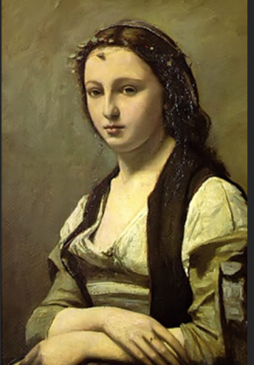
Картина «Женщина с жемчужиной» Коро Жан Батист Камиля очень похожа на другую, более известную картину начала 16 века. А в какой стране эта, более известная картина, находится сейчас?
Ответ: Франция
Комментарий: эта картина очень похожа на картину Леонардо Да Винчи «Джоконда», которая сейчас находиться в Париже.
Источники: http://subscribe.ru/group/chelovek-priroda-vselennaya/3097409
Автор: Владимир Милентьев

Вопрос 6
Раздаточный материал (изображение):
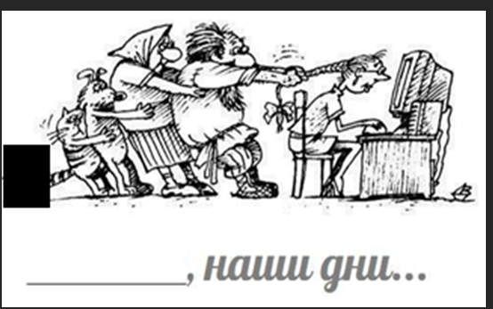
На данной шуточной картинке мы скрыли название некого произведение. Догадавшись, о каком произведении идет речь, восстановите имя пропущенного героя.
Ответ: мышка
Источники: http://vk.com/ishutka?z=photo-4345103_303381182/album-4345103_00/rev
Автор: Владимир Милентьев

Вопрос 7
Теофраст сказал, что ЭТО самое ценное из того, что человек может тратить. О чем так сказал Теофраст?
Ответ: Время.
Источники: http://vacus.com.ua/index.php?option=com_content&view=article&id=456&Itemid=95
Автор: Владимир Милентьев

Вопрос 8
В Древней Греции ЕГО приписывали Зевсу. А в произведении 1818 г. ОН стоит у морского залива и наряжен ювелирным изделием. Назовите ЕГО.
Ответ: дуб
Комментарий: морской залив-лукоморье, ювелирное изделие - златая цепь, умное животное - кот ученый, а произведение 1818г. «Руслан и Людмила»
Источники: поэма А.С.Пушкина «Руслан и Людмила», http://ru.wikipedia.org/wiki/%CB%F3%EA%EE%EC%EE%F0%FC%E5
http://ru.wikipedia.org/wiki/%C4%F3%E1
Автор: Владимир Милентьев

Вопрос 9
Раздаточный материал: [
А буду я у ПРОПУСКА.
]
Заполните пропуск названием растения, которое было установлено на носу корабля «Арго»
Ответ: дуба (дуб)
Комментарий: это палиндром
Источники: http://ru.wikipedia.org/wiki/Дуб
Автор: Владимир Милентьев

Вопрос 10
Раздаточный материал (изображение):
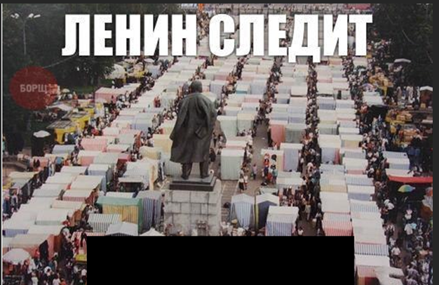
Продолжим тему юмора
На картинке мы скрыли от вас продолжение современного устойчивого выражения. Какие два слова мы от вас скрыли?
Ответ: за базаром
Источники: http://vk.com/borsch?z=photo-460389_305696644/album-460389_00/rev
Автор: Владимир Милентьев

Вопрос 11
ДУПЛЕТ
2 вопроса по 30 секунд обсуждения на каждый
В программе «Форт Боярд» старец Фура любит задавать участникам загадки. На две из которых вы должны ответить сейчас в ДУПЛЕТЕ.
1. Красавица ЕЁ случайно обронила и,
потеряв в лесу, невольно загрустила.
Береза ей промолвила:
«К чему печаль твоя?
Я, потеряв, ее лишь радуюсь тому».
Что потеряла девушка?
2. На воле он ближе всех к солнцу,
В неволе ближе всех к власти,
И знает лучше других, что
Одна голова хорошо, а две лучше.
Назовите его двумя словами
Ответ: 1. Сережка 2. Орел
Зачёт: 1.по смыслу 2. Двуглавый орел
Источники: 1. Программа «Форт Боярд» выпуск от 24.03.2013 2. Программа «Форд Боярд» 1й выпуск 2003 года.
Автор: Владимир Милентьев

Вопрос 12
ИКС — вид зрелищного искусства, по законам которого строится развлекательное представление. ИКСОМ называется и само специальное здание для проведения этих представлений.А еще ИКС – это обозначение наиболее крупных кратеров на поверхности Луны. Назовите ИКС.
Ответ: цирк.
Источники: http://ru.wikipedia.org/wiki/%D6%E8%F0%EA
Автор: Владимир Милентьев

Тур 2
Редакторы: Ярослав Полевой

Вопрос 13
ОН - это существо, которое символизирует целомудрие. В одной популярной книге ЕГО кровь обладает лечебными свойствами. Назовите страну, на гербе которой он изображен вместе со львом.
Ответ: Великобритания
Зачёт: Англия
Комментарий: ОН - это единорог. Книга - Гарри Поттер. На гербе Великобритании единорог изображен вместе со львом.
Источники: 1) http://ru.wikipedia.org/wiki/Единорог
2) http://ru.wikipedia.org/wiki/Герб_Великобритании
Автор: Ярослав Полевой

Вопрос 14
Раздаточный материал (изображение):

Назовите книгу, пародийную версию обложки которой вы видите.
Ответ: Два Капитана
Комментарий: один Капитан Америка + еще один Капитан Америка = Два Капитана ☺
А еще этот вопрос второй в этом туре.
Источники: http://vk.com/2lepri?z=photo-29302425_309959589/wall136750178_1433
Автор: Ярослав Полевой

Вопрос 15
ОНИ бывают белыми и черными. В Африке ИХ массово убивали из-за одной части тела. ЕГО имя в серии комиксов - Алексей Михайлович Сицевич. А жук с таким же названием принадлежит к семейству пластинчатоусые. Кто ОН?
Ответ: носорог
Комментарий: Супергероя Носорога - врага Человека-паука зовут именно так. Часть тела - рог.
Источники: 1) http://ru.wikipedia.org/wiki/Носороговые
2) http://ru.wikipedia.org/wiki/Носорог_(Marvel_Comics)
Автор: Ярослав Полевой

Вопрос 16
Для некоторых пустынь ИГРЕК является единственным источником влаги. В одной из книг Волкова он имел определенный цвет. Назовите персонажа мультфильма 1975 года, который был в ИГРЕКЕ.
Ответ: Ежик
Источники: 1. http://ru.m.wikipedia.org/wiki/Ёжик_в_тумане
2. http://ru.wikipedia.org/wiki/Ƹ%EB%F2%FB%E9_%D2%F3%EC%E0%ED
3. http://ru.wikipedia.org/wiki/%D2%F3%EC%E0%ED
Автор: Ярослав Полевой

Вопрос 17
В 1918 году ОНА унесла более 30 млн. жизней. Так же можно назвать жительницу одной европейской страны. Скажите, о чем идет речь?
Ответ: испанка
Источники: http://ru.wikipedia.org/wiki/%C8%F1%EF%E0%ED%F1%EA%E8%E9_%E3%F0%E8%EF%EF
Автор: Ярослав Полевой

Вопрос 18
Раздаточный материал (изображение):

Еще в школьные годы, а также во время учебы в университете ОН был СОЦИАЛЬНО активен. Мы не просим вас назвать ЕГО. Назовите ЕГО самое известное детище.
Ответ: Facebook.
Комментарий: на раздатке Марк Цукерберг.
Источники: http://ru.wikipedia.org/wiki/Цукерберг,_Марк
Автор: Ярослав Полевой

Вопрос 19
Анекдот. Психбольница. Один больной идет и напевает: " ПРОПУСК, небо голубое!" Из другой палаты: "Везет тебе. Я только футболка"
Заполните пропуск топонимом.
Ответ: Ямайка
Источники: anekdot.ru
Автор: Ярослав Полевой

Вопрос 20
Раздаточный материал (изображение):
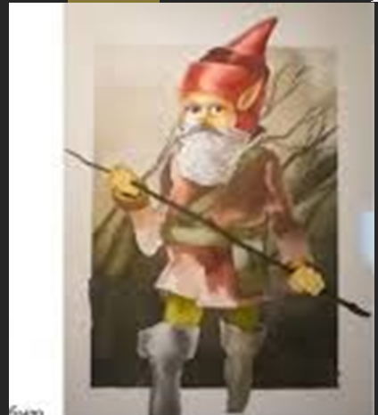
Надеемся, что ответ на данный вопрос вы не хотите никому отдать.
Перед вами первоначальный эскиз одного персонажа, известного вам не только из фантастического фильма, но и из рекламы одного белорусского продукта. Назовите этого героя.
Ответ: Магистр Йода
Зачёт: Йода
Источники: http://ru.tsn.ua/foto/kak-izmenilis-magistr-yoda-i-shrek-ot-eskiza-do-poyavleniya-na-ekrane.html
Автор: Ярослав Полевой

Вопрос 21
Анекдот.
Книжные хроники: в словаре Ожегова есть слово ПЕРВЫЙ ПРОПУСК, а в словаре Даля нет слова ВТОРОЙ ПРОПУСК. Восстановите пропуски
Ответ: Даль, Ожегов
Источники: журнал "Каламбур"
Автор: Ярослав Полевой

Вопрос 22
Как известно, на Сицилии есть Этна. Поэтому жители Сицилии сравнивают свой остров с НИМ. ОН - один из двенадцати. Назовите ЕГО.
Ответ: дракон.
Источники: легенда, услышанная автором вопроса
Автор: Ярослав Полевой

Вопрос 23
По легенде, в одной провинции Италии любили брать в долг. Назовите заведение, название которого есть в названии этой провинции.
Ответ: ломбард.
Комментарий: часто, чтобы вернуть долг, приходилось закладывать некоторые вещи. Название провинции - Ломбардия
Источники: легенда, услышанная автором вопроса
Автор: Ярослав Полевой

Вопрос 24
В книге Алана Брэдли главная героиня решила пойти в комнату к актрисе, которая увлекалась просмотром СТАРЫХ ФИЛЬМОВ. Когда главная героиня вошла в комнату к актрисе, она увидела ее ЗАДУШЕННОЙ. Назовите орудие убийства сложносоставным словом.
Ответ: кинопленка
Комментарий: старые фильмы
Источники: http://www.livelib.ru/book/1000538368
Автор: Ярослав Полевой

Тур 3
Редакторы: Ярослав Полевой, Владимир Милентьев

Вопрос 25
Первый прототип этого кухонного прибора изобрел в 1870 году Тернер Вильямс. А уже в 1908 году инженер Герберт Джонстон начал работу над электронным ИМ. В названии этого прибора присутствует глагол означающий «смешивать». О чем идет речь?
Ответ: миксер
Комментарий: глагол МИКС
Источники: http://kirovograd.sells.com.ua/kto-izobrel-mikser/n2
Автор: Владимир Милентьев

Вопрос 26
На эмблеме Екатерины II было изображено некое насекомое, витающее вокруг куста роз. Потрудитесь и назовите это животное.
Ответ: пчела
Комментарий: пчела – животное трудолюбивое ☺
Источники: в вопросе
Автор: Владимир Милентьев

Вопрос 27
Внимание, в вопросе есть замена.
Легенда гласит, что жители одного острова в Средиземном море потратили ОГРОМНЫЕ усилия, чтобы ЕГО воздвигнуть. Назовите этот остров.
Ответ: Родос
Комментарий: ОН – Колосс Родосский. А слово огромный мы заменили на слово колоссальный.
Источники: легенда, услышанная автором вопроса.
Автор: Ярослав Полевой

Вопрос 28
Анекдот
Диалог между мужем и женой:
- Дорогой, угадай, где я была.
- В солярии
- Черт, ПРОПУСК
Восстановите ПРОПУСК многозначным, часто употребляемым в современном мире словом.
Ответ: спалилась
Зачёт: точный ответ
Источники: услышанный анекдот от друга.
Автор: Владимир Милентьев

Вопрос 29
Уважаемые знатоки, не запутайтесь в данном вопросе.
Самый большой ОН находится в Италии. Цветочный ОН - в форме ананаса - находится на Ямайке. Самый известный ОН располагается на острове в средиземном море. Назовите этот остров.
Ответ: Крит
Комментарий: речь идет о лабиринтах
Источники: http://ru.wikipedia.org/wiki/Лабиринт
Автор: Ярослав Полевой, Владимир Милентьев

Вопрос 30
Продолжим.
Мало кто знает, что ОН - это гигантская трава. Острословы говорят, что его листья расположены так из-за частых ударов током. В НЕМ жил один персонаж. Назовите, где находился дом этого персонажа
Ответ: на дне океана.
Зачёт: по смыслу
Комментарий: персонаж Губка боб
Источники: http://ru.wikipedia.org/wiki/Ананас
Владимир Милентьев (Гомель), Ярослав Полевой (Гомель)

Вопрос 31
В разных странах его называют по-разному. Например, в Норвегии его зовут Ниссе. А у русского ЕГО как считают, есть семья, внучка - постоянная его спутница. Догадавшись о ком, идет речь, назовите имя английского его аналога.
Ответ: Санта-Клаус
Источники: http://www.tvoyrebenok.ru/ded_moroz_main.shtml
Автор: Владимир Милентьев

Вопрос 32
Некоторые историки считают, что ОНИ пришли из Африки, другие считают – что из Китая. Первое документально зафиксированное ИХ появление в Европе датировано 1367 годом. В немецком их варианте используется как раз 32. Назовите ИХ.
Ответ: игральные карты
Зачёт: Карты
Источники: http://ru.wikipedia.org/wiki/Игральные_карты
Автор: Ярослав Полевой

Вопрос 33
В ЭТОЙ песне упоминается про поэта, напиток, а так же про домашнее животное. Назовите профессию женщины, имя которой связано с этой песней.
Ответ: няня
Источники: песня «33 коровы»
Автор: Ярослав Полевой

Вопрос 34
В репортаже о финале Кубка Стэнли - 2013, комментатор сказал: «Черные ястребы быстры, как будто их гонит сам ВЕТЕР». Назовите город, в котором базируются "черные ястребы".
Ответ: Чикаго
Комментарий: Город ветров это Чикаго
Источники: Телепередача "NHL On Fly"
Автор: Ярослав Полевой

Вопрос 35
Интересный факт: в Санкт-Петербург есть статуя Петра Первого, которая обращена в сторону одного города. В свою очередь, в этом городе есть статуя Карла 12, взор которого обращен к Санкт-Петербургу. На самой высокой точке одного здания в этом городе жил известный всем нам персонаж. Назовите этот город.
Ответ: Стокгольм
Комментарий: Карл 12 - король Швеции, который воевал против Петра Первого. Персонаж - Карлсон.
Источники: Книга Фактов (Приложение для андроид)
Автор: Ярослав Полевой

Вопрос 36
Прослушайте стихотворение:
Ворвешься шальною, нечаянно
Искристая, светлая, летняя,
Как будто надежда последняя,
Того, кто совсем отчаялся.
Останешься сказкой грустною,
Рассказанной, но несбывшейся...
Исчезнешь никак не простившейся...
Я это, увы, предчувствую.
Кому посвящено стихотворение мы не спрашиваем, а просим вас перевести на русский язык имя той, кому посветили это стихотворение.
Ответ: победа
Источники: http://www.akrostihi.ru/index.php?option=com_content&view=category&layout=blog&id=44&Itemid=62
Автор: Владимир Милентьев

